PRACTICA SQUID

**CARLOS GONZÁLEZ MARTÍN**

Contenido

1. Cambiamos el nombre a la maquina 3

2. Instalación de la herramienta squid 3

3. Vemos si esta el servicio en ejecución 4

4. Cambiar el puerto de escucha 4

5. Configuración de los archivos squid 5

6. Comprobaciones 6

7. DNS 7

8. Conclusión 9

# Cambiamos el nombre a la maquina

Lo que haremos ahora será cambiar el nombre de la máquina.



Una vez que le demos a exit nos saldrá con el nombre cambiado.

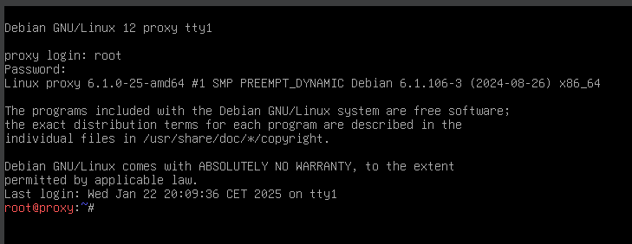

# Instalación de la herramienta squid

Ahora lo que haremos será instalar la herramienta squid con el comando apt.

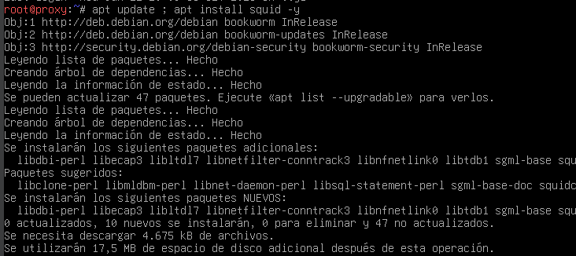

# Vemos si esta el servicio en ejecución

Iniciamos el servicio.

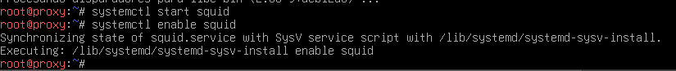

Vemos si esta el servicio en ejecución.

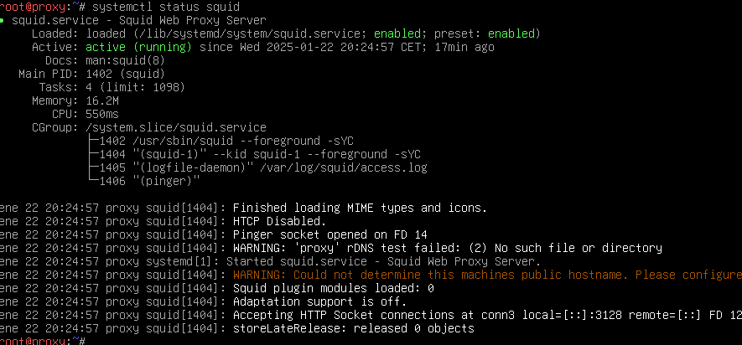

# Cambiar el puerto de escucha

Vemos el puerto de escucha de squid.



Ahora vamos a cambiar el puerto por defecto de squid.

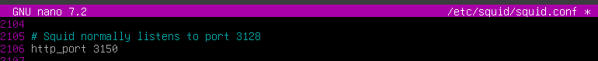

Reiniciamos el servicio.



# Configuración de los archivos squid

Nos iremos al archivo de configuración de squid, copiaremos la línea, comentaremos la línea original y permitiremos todo el acceso.

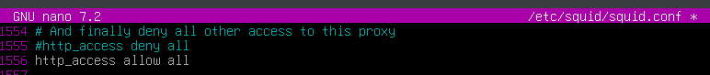

Reinicamos el servicio.



Configuramos los sitios web en /etc/squid/squid.conf.

Pondremos de nombre de dominio de destino apache.asir.com, lo configuraremos más adelante.

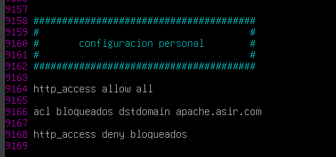

Y reiniciamos el servicio.



Lo ponemos en adaptador puente para que nos sea más fácil.

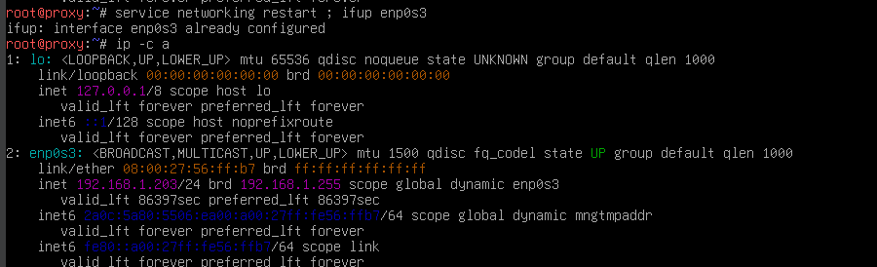

# Comprobaciones

Ahora nos iremos a la máquina virtual windows y nos iremos a configuración.

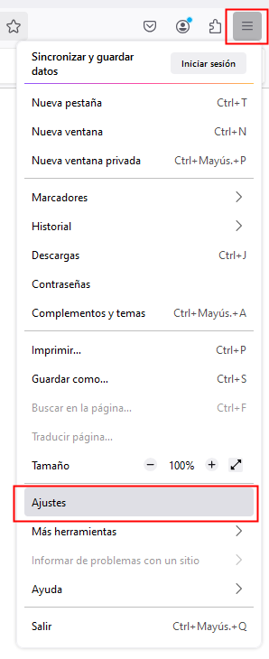

Luego escribiremos proxy.

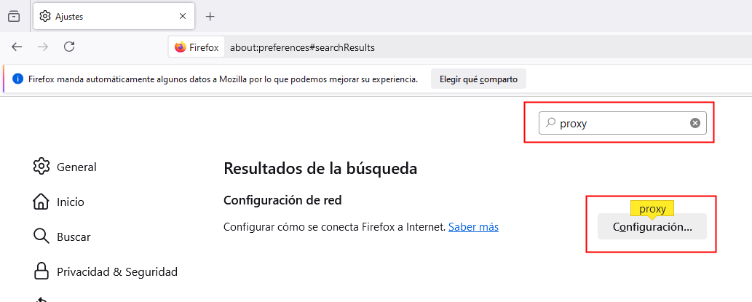

Luego le daremos a configuración y escribiremos el nombre de la maquina y el puerto que hemos configurado anteriormente.

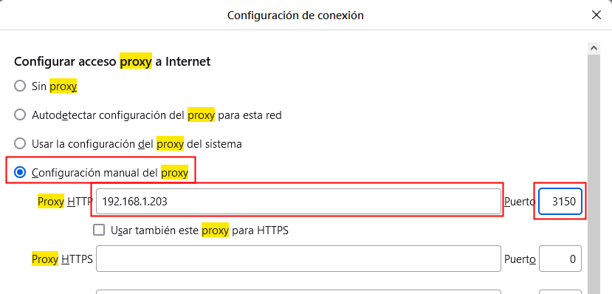

# DNS

Hacemos un servidor DNS para que nos resuelva la dirección IP del servidor apache.

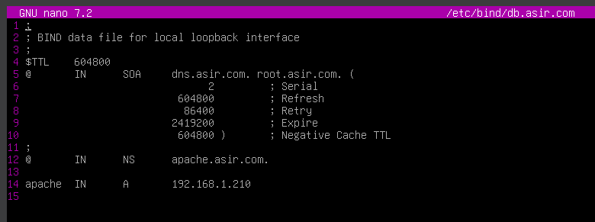

Ahora nos iremos a la máquina del proxy en el archivo resolv.conf cambiamos la IP del servidor de nombres.

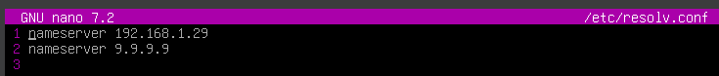

Haremos ping desde el servidor proxy para ver si funciona correctamente el dns.

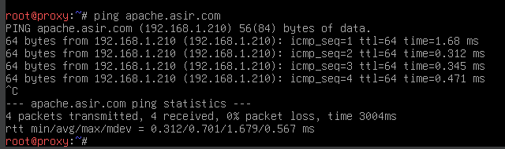

Ahora nos iremos al cliente y le pondremos de DNS el servidor apache.

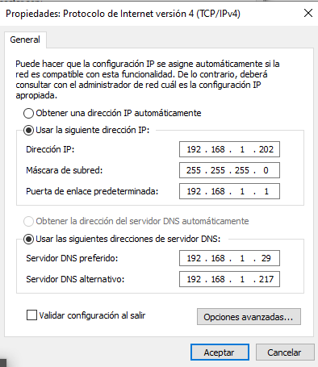

Ahora vamos a probar la web por http.

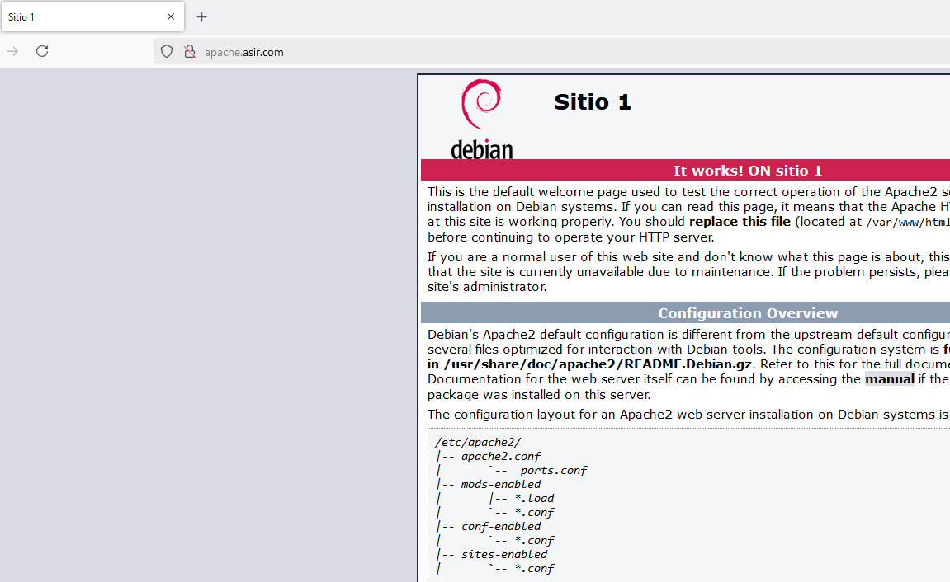

Ahora vamos a probar la web por https.

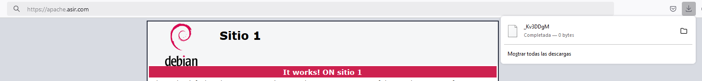

No nos deja acceder al sitio web sitio 2, pero nos descarga un archivo que no contiene nada.

# Conclusión

En esta práctica, hemos aprendido a utilizar Squid para que Internet vaya más rápido y sea más seguro. Squid es como un "almacén" para las páginas web que más visitas. Cuando vuelves a visitar una página que ya está en el almacén, Squid te la muestra rapidísimo, sin tener que volver a descargarla de Internet. ¡Así ahorramos tiempo y la navegación es más fluida!

Además, Squid nos ayuda a mantener a raya las páginas web que no queremos que se vean en nuestra red, como páginas con contenido inapropiado o peligrosas